

**Егіндікөл ауданы бойынша 2023-2024 жылдарға арналған жайылымдарды басқару және оларды пайдалану жөніндегі жоспарды бекіту туралы**

Ақмола облысы Егіндікөл аудандық мәслихатының 2023 жылғы 31 тамыздағы № 8С6-2 шешімі

      Қазақстан Республикасының "Қазақстан Республикасындағы жергілікті мемлекеттік басқару және өзін-өзі басқару туралы" және "Жайылымдар туралы" Заңдарына сәйкес, Егіндікөл аудандық мәслихаты ШЕШІМ ҚАБЫЛДАДЫ:

      1. Қоса беріліп отырған Егіндікөл ауданы бойынша 2023-2024 жылдарға арналған жайылымдарды басқару және оларды пайдалану жөніндегі жоспары бекітілсін.

      2. Осы шешім қабылданған күнінен бастап күшіне енеді.

|  |  |
| --- | --- |
| *Егіндікөл аудандық мәслихатының төрағасы* | *Қ.Шынтеміров* |

      "КЕЛІСІЛДІ"

|  |
| --- |
| *Егіндікөл ауданының әкімі* |

|  |  |
| --- | --- |
|  | Егіндікөл аудандық мәслихатының 2023 жылғы "31" тамыздағы № 8С6-2 шешімімен бекітілді |

**Егіндікөл ауданы бойынша 2023-2024 жылдарға арналған жайылымдарды басқару және оларды пайдалану жөніндегі жоспар**

      1. Құқық белгілейтін құжаттар негізінде жер санаттары, жер учаскелерінің меншік иелері және жер пайдаланушылар бөлінісінде Егіндікөл ауданының аумағында жайылымдардың орналасу схемасы (картасы) (Егіндікөл ауданы бойынша 2023-2024 жылдарға арналған жайылымдарды басқару және оларды пайдалану жөніндегі жоспарына 1 қосымша).

      2. Жайылым айналымдарының қолайлы схемалары (Егіндікөл ауданы бойынша 2023-2024 жылдарға арналған жайылымдарды басқару және оларды пайдалану жөніндегі жоспарына 2 қосымша).

      3. Жайылымдардың, оның ішінде маусымдық жайылымдардың сыртқы және ішкі шекаралары мен алаңдары, жайылымдық инфрақұрылым объектілері белгіленген картасы (Егіндікөл ауданы бойынша 2023-2024 жылдарға арналған жайылымдарды басқару және оларды пайдалану жөніндегі жоспарына 3 қосымша).

      4. Жайылым пайдаланушылардың су тұтыну нормасына сәйкес жасалған су көздерiне (көлдерге, өзендерге, тоғандарға, апандарға, суару немесе суландыру каналдарына, құбырлы немесе шахталы құдықтарға) қол жеткізу схемасы (Егіндікөл ауданы бойынша 2023-2024 жылдарға арналған жайылымдарды басқару және оларды пайдалану жөніндегі жоспарына 4 қосымша).

      5. Жайылымы жоқ жеке және (немесе) заңды тұлғалардың ауыл шаруашылығы жануарларының мал басын орналастыру үшін жайылымдарды қайта бөлу және оны берілетін жайылымдарға ауыстыру схемасы (Егіндікөл ауданы бойынша 2023-2024 жылдарға арналған жайылымдарды басқару және оларды пайдалану жөніндегі жоспарына 5 қосымша).

      6. Ауыл, ауылдық округ маңында орналасқан жайылымдармен қамтамасыз етілмеген жеке және (немесе) заңды тұлғалардың ауыл шаруашылығы жануарларының мал басын шалғайдағы жайылымдарға орналастыру схемасы (Егіндікөл ауданы бойынша 2023-2024 жылдарға арналған жайылымдарды басқару және оларды пайдалану жөніндегі жоспарына 6 қосымша).

      7. Ауыл шаруашылығы жануарларын жаюдың және айдаудың маусымдық маршруттарын белгілейтін жайылымдарды пайдалану жөніндегі күнтізбелік графигі (Егіндікөл ауданы бойынша 2023-2024 жылдарға арналған жайылымдарды басқару және оларды пайдалану жөніндегі жоспарына 7 қосымша).

|  |  |
| --- | --- |
|  | Егіндікөл ауданы бойынша 2023-2024 жылдарға арналған жайылымдарды басқару және пайдалану жөніндегі жоспарына 1-қосымша |

**Құқық белгілейтін құжаттар негізінде жер санаттары, жер учаскелерінің меншік иелері және жер пайдаланушылар бөлінісінде Егіндікөл ауданының аумағында жайылымдардың орналасу схемасы (картасы)**

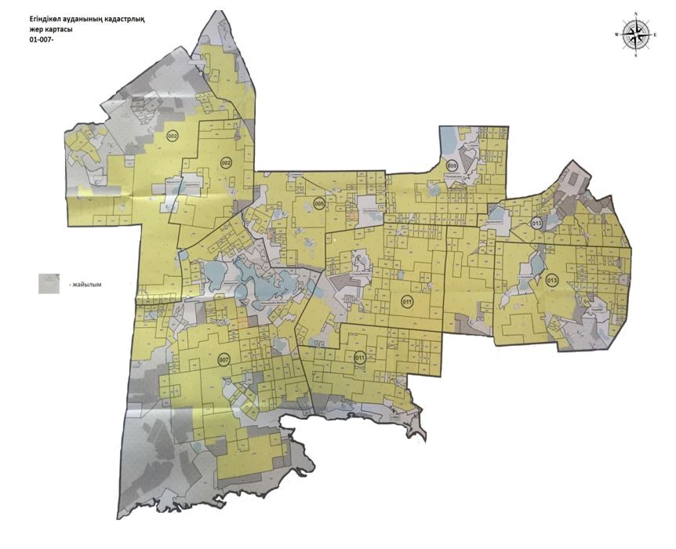

|  |  |
| --- | --- |
|  | Құқық белгілейтін құжаттар негізінде жер санаттары, жер 2 қосымшаучаскелерінің меншік иелері және жер пайдаланушылар бөлінісінде Егіндікөл ауданының бірлік аумағында жайылымдардың орналасу схемасына (картасына) қосымша |

**Жер пайдаланушылардың тізімі**

      1 Кесте

|  |  |
| --- | --- |
| № | Фамилия, Имя, Отчество, землепользователей |
| Абай ауылы | Жилкайдаров Тлеуберген Куандыкович "Байтерек" ш/қ |
|  | Тайбеков Талгат Кайратович "Аят" ш/қ |
|  | Шевченко Владимир Петрович "Мир" ш/қ |
|  | Шукуев Кабдол Садуакасович "Айнур" ш/қ |
|  | Экажев Руслан Магометович "Экажев Р.М." ш/қ |
|  | Экажев Ибрагим Магометович "Экажев И.М." ш/қ |
|  | Мажкенов Жумажан "Мажкенов Ж." ш/қ |
|  | Райымбеков Жанат Темиргалиевич "Райымбеков Ж. Т." ш/қ |
|  | "Агровосход" ЖШС Ульянова Наталья Валентиновна |
|  | " Альфараби-Жер"ЖШС Байгабулов Габит Зейнуллаевич |
|  | "Армавирский"ЖШС Бисимбаев Нурлан Минжасарович |
|  | "Жалманкулак-М" ЖШС Экажев Руслан Магометович |
|  | "Колорит Агро" ЖШС Дрягина Валентина Витальевна |
|  | Мирас-2023 ЖШС Бозжигитов |
|  |  |
| Алакөл ауыл округі | Войчук Олег Васильевич "Орион" ш/қ |
|  | Войчук Николай Васильевич "Радион" ш/қ |
|  | Джусупов Сагадат Ергалиевич "Коркем" ш/қ |
|  | Улейко Николай Александрович "Астык" ш/қ |
|  | Карбаев Серик Толегенович "Аманат" ш/қ |
|  | Нурмагамбетова Асель Акимжановна "Адилет" ш/қ |
|  | Ахметова Умытык Аубаевна "Үміт" ш/қ |
|  | Байдильдина Бибисара Сыздыковна "Сара" ш/қ |
|  | "АСКОП" ЖШС Степаненко Николай Александрович |
|  | "Сарымсакты" ЖШС Глашев Ербол Оралбаевич |
|  | "Ирбис" ЖШС Петров Александр Леонидович |
|  | "Көркем -Агро" ЖШС Өмірзақ Жәлел Қабиденұлы |
|  | "СХП Астык-Агро" ЖШС Улейко Максим Николаевич |
|  | "Азат и К" ЖШС Туяков Азамат Амангельдинович |
|  | "Женис-2021" ЖШС Калиакбаров Женис Толеубаевич |
|  | "ГАЛА-2009" ЖШС Новиков Евгений Александрович |
|  |  |
| Буревестник ауылы | Абилов Бауржан Ахметович "Абилов" ш/қ |
|  | Амирханова Бахит Бейсембаевна "Зангар" ш/қ |
|  | Газизханов Адам Зейндинович "Атлам" ш/қ |
|  | Джусупов Шарип Тулегенович "Анар" ш/қ |
|  | Достенов Ермек Кабдуллмуталифович "Ислам" ш/қ |
|  | Калиев Габдурахман Салимович "Калиева" ш/қ |
|  | Куанышев Саржан Сайрамович "Сайрам" ш/қ |
|  | Манжанова Сауле Куанышевна "Ильяс" ш/қ |
|  | Середа Владимир Николаевич "Кристина-2 " ш/қ |
|  | Середа Сергей Васильевич "Катерина" ш/қ |
|  | "АСКОП" ЖШС Степаненко Николай Александрович |
|  | "ГАЛА-2009" ЖШС Новиков Евгений Александрович |
|  | "Еңбек Алтын Жер" ЖШС Середа Сергей Василевич |
|  | " Рост Агро LTD " ЖШС Ахмедова Лариса Валерьевна |
|  | "Altay Agro 2019" ЖШС Алпыспаева Раушан Капасовна |
|  | Сарымсакты ЖШС Глашев Ербол Оралбаевич |
|  |  |
| Бауман ауылы | Беспалый Виктор Никитович "Витэк" ш/қ |
|  | Бобик Евгения Степановна "Жарык" ш/қ |
|  | Сулейменова Гайша Идрисовна "Болашак" ш/қ |
|  | Рахимгулов Болат Мухамедьянов "Мухамедья" ш/қ |
|  | "Агростиль-Г" ЖШС Гузев Владимир Александрович |
|  | "Бауманское 2030" ЖШС Исмайлов Нариман Бахтиярұлы |
|  | "Бауманское-07" ЖШС Бекишев Жанат Есенкельдинович |
|  | "Коржинколь-А" ЖШС Ошакбаев Абилкаир Тлеугабылович |
|  |  |
| Жалманкулақ ауылдық округі | Абдрахманов Кабыл Кабылдинович "Абдрахманова" ш/қ |
|  | Исмаилова Гульфат Амангельдиновна "Алиякбар" ш/қ |
|  | Алиякбаров Нургали Жаксылыкович "Жаксылык" ш/қ |
|  | Ахметов Кабиден Серикбайулы "Сары-Арка" ш/қ |
|  | Ахметова Асель Кипшакбаевна "Ер-Нұр" ш/қ |
|  | Ахмедов Рустам Угиевич "Рустам" ш/қ |
|  | Аубакиров Жанат Тлеухорович "Дихан" ш/қ |
|  | Балтусупов Косман Пшенбаевич "Гульбарам" ш/қ |
|  | Базылбекова Кульназия "Мукаш" ш/қ |
|  | Бозжигитов Мухамедали Сатуллинович "Мирас" ш/қ |
|  | Бозжигитова Куралай Аусаковна "Баракат" ш/қ |
|  | Калмаганбетова Марал Толеубаевна "Мурат" ш/қ |
|  | Искаков Айтуган Айтуган "Болат" ш/қ |
|  | Калыков Аблай Айтбаевич "Абдилхалык" ш/қ |
|  | Карабеков Аманбай Серикбаевич "Хадиша" ш/қ |
|  | Контарбаев Сексенбай Жагипарович "Рауан" ш/қ |
|  | Квасов Виталий Анатольевич "Квасов" ш/қ |
|  | Мукашев Серик Кузжанович "Заманбек" ш/қ |
|  | Сарсенов Газиз Айтбайулы "Толганай" ш/қ |
|  | Эйхвальд Николай Юрьевич "Эйхвальд" ш/қ |
|  | Беляков Анатолий Викторович "Белякова" ш/қ |
|  | Бисимбаев Нурсултан Нурланович "Бисимбаев Н.Н." ш/қ |
|  | Абыкееев Самат Алпысбаевич "Ағайындылар" ш/қ |
|  | Ахметова Аймкуль Шахатовна "Шармен" ш/қ |
|  | Шарменов Еркебулан Асыгатович "Айзат" ш/қ |
|  | "Армавирский" ЖШС Бисимбаев Нурлан Минжасарович |
|  | "Жалманкулак-М" ЖШС Экажев Руслан Магометович |
|  | "Жулдыз КП" ЖШС Балтусупов Косман Пшенбаевич |
|  | "Урожайное 2015" ЖШС Бондаренко Владимир Александрович |
|  | " Рост Агро LTD " ЖШС Ахмедова Лариса Валерьевна |
|  | " Йосик"" ЖШС Айтасов Б |
|  | "Дархан Жер Шаруа" ЖШС Бисимбаев Нурлан Минжасарович |
|  | "Нұрлы Жер Шаруа" ЖШС Бисимбаев Нурсултан Нурланович |
|  | BAILY-Agro ЖШС |
|  | Целина-50 Лтд-Ат ЖШС |
|  | Жұлдыз Диқан ЖШС |
|  | Қоржынкөл-Агро ЖШС |
|  | Мухатаев ЖШС |
|  | Tinali-22 ЖШС |
|  | Сункар ЖШС |
|  | Алмас ЖШС |
|  |  |
| Егіндікөл | Абдраев Ербол Кузембаевич "Алакуль" ш/қ |
|  | Недбайло Владимир Антонович "Хабар" ш/қ |
|  | Базылбеков Абай Базарбаевич "Абиль-Мансур" ш/қ |
|  | Жунусов Даурен Советович "Даулет" ш/қ |
|  | Идрисов Берик Клышбаевич "Ырзык" ш/қ |
|  | Кавинский Сергей Николаевич "Кавинский" ш/қ |
|  | Клишин Юрий Александрович "Умет" ш/қ |
|  | Мукатаев Толеби Саттарович "Мукатаев" ш/қ |
|  | Социалов Кенес Социалович "Алмаз" ш/қ |
|  | Хисматулин Виктор Мингоянович "Багдар" ш/қ |
|  | Шарафутдинов Владислав Игорьевич "Алтын-Егин-2" ш/қ |
|  | Шарафутдинов Игорь Шамильевич "Алтын-Егин" ш/қ |
|  | " Альфараби-Жер" ЖШС Байгабулов Габит Зейнуллаевич |
|  | "СХП Шарафутдинов и К" ЖШС Шарафутдинов Игорь Шамильевич |
|  | "Нұрлы Жер Шаруа" ЖШС Бисимбаев Нурсултан Нурланович |
|  | "Altay Agro 2019" ЖШС Алпыспаева Раушан Капасовна |
|  |  |
| Қоржынкөл ауылы | Гузев Владимир Александрович "Жер" ш/қ |
|  | Куйшубаев Унбет Абжанулы "Жер-1" ш/қ |
|  | Ошакбаев Каир Тлеугабылович "Азат" ш/қ |
|  | Шекенова Айнагуль Курманбековна "Ержан" ш/қ |
|  | Ахмедов Рустам Угиевич "Рустам" ш/қ |
|  | Муллаянов Ильсур Робертович "Ильсур" ш/қ |
|  | Шекенов Нуржан Жанатович "ANKAZ" ш/қ |
|  | "Агростиль-Г" ЖШС Гузев Владимир Александрович |
|  | "Коржинколь-А" ЖШС Ошакбаев Абилкаир Тлеугабылович |
|  | "СХП Жер-Ана" ЖШС Ахмедов Рустам Угиевич |
|  |  |
| Спиридоновка ауылы | Мырзак Наталья Ивановна "Мырзак" ш/қ |
|  | Туяков Акылбай Амантаевич "Калкаман-2" ш/қ |
|  | Минливалиев Марат Габдулсаматович "Минливалиев" ш/қ |
|  | Шайымов Аманбай Абилхамитович "Шайымов" ш/қ |
|  | Беседнов Олег Анатольевич "Беседнов" ш/қ |
|  | Артемьев Владимир Александрович "Артемьев" ш/қ |
|  | Шадура Михаил Михайлович "Шадура" ш/қ |
|  | Митеску Людмила Леонидовна "Митеску" ш/қ |
|  | Можейко Василий Васильевич "Раковец Е.А." ш/қ |
|  | Эйхвальд Николай Юрьевич "Эйхвальд" ш/қ |
|  | Андрущак Татьяна Ивановна "Андрущак" ш/қ |
|  | Ахмедов Рустам Угиевич "Рустам" ш/қ |
|  | Беляков Анатолий Викторович "Белякова" ш/қ |
|  | Джармуханов Мухтар Садыкович"Джармуханова" ш/қ |
|  | Квасов Виталий Анатольевич "Квасов" ш/қ |
|  | Курманов Сейткали Молдагалиулы "Курманова" ш/қ |
|  | Ласточкина Екатерина Игоревна "Ласточкина" ш/қ |
|  | Лаврушин Анатолий Никитович "Лавр" ш/қ |
|  | Хаматханов Илдус Рафитович "Хаматханов" ш/қ |
|  | Андрущак Григорий Иванович "Алина" ш/қ |
|  | Лазарев Александр Галимханович "Лазарев А. Г." ш/қ |
|  | Луцкий Вячеслав Анатольевич "Луцкий В. А." ш/қ  Пеночкин Николай Иванович к/х "Пеночкин" |
|  | Перов Евгений Евгеньевич "Перов" ш/қ |
|  | Сабиров Руслан Абузарович "Сабиров Р. А." ш/қ |
|  | Торгачев Александр Николаевич "Торгачев" ш/қ |
|  | Чукреева Ирина Вячеславовна "Чукреева" ш/қ |
|  | Рсаев Бейбут Шайкенович "Рсаев" ш/қ |
|  | Веселова Наталья Витальевна "Беркут" ш/қ |
|  | Кукотина Александра Григорьевна " Валентина" ш/қ |
|  | Липилкин Михаил Михайлович "Липилкин" ш/қ |
|  | Троценко Игорь Владимирович "Шанс" ш/қ |
|  | Гремячих Галина Николаевна "Гремячих" ш/қ |
|  | Хаматханов Ильгиз Рафитович "Дамир" ш/қ |
|  | Иванов Николай Васильевич "Иванов Н. В." ш/қ |
|  | Князева Светлана Алексеевна "Светлана" ш/қ |
|  | Ажарбеков Серик Танкыбаевич "Ажарбеков" ш/қ |
|  | Беккожина Оксана Серикбаевна "Беккожина" ш/қ |
|  | Федоров Владимир Николаевич "Федоров" ш/қ |
|  | Шашелова Елена Ивановна "Заря" ш/қ |
|  | Падалко Нина Ивановна "Артем" ш/қ |
|  | Федорова Марьяна Ефимовна "Софья" ш/қ |
|  | Машталер Сергей Павлович "МСП 2019" ш/қ |
|  | "Агровосход" ЖШС Ульянова Наталья Валентиновна |
|  | " Альфараби-Жер" ЖШС Байгабулов Габит Зейнуллаевич |
|  | "Армавирский" ЖШС Бисимбаев Нурлан Минжасарович |
|  | "АСКОП" ЖШС Степаненко Николай Александрович |
|  | "Алмас1" ЖШС Шекенова Рауза Каскабаевна |
|  | "Нурислам 2011" ЖШС Асанханов Зияудин Нуридинович |
|  | "Нұрлы Жер Шаруа" ЖШС Бисимбаев Нурсултан Нурланович |
|  | "Арсений-Жер" ЖШС Шадура Николай Михайлович |
|  | "Урожайное - 2020"ЖШС Машталер Сергей Павлович |
|  | "Alltyn Astyk" ЖШС Бисимбаев Бахыт Нуржанович |
|  | "Муллаянов" ЖШС Муллаянов Артур Робертович |
|  | "НаН-Агро 2021" ЖШС Туякова Евгения Александровна |
|  | "DVV AGRO" ЖШС Джаландришвили Вахтанг Валикович |
|  | "ГАЛА-2009" ЖШС Новиков Евгений Александрович |
|  |  |
| Узынкөл ауыл округі | Акылбекова Орынтай Муханбаевна "Шаукенов" ш/қ |
|  | Сатбаева Ермек Нуркиевна "Умит" ш/қ |
|  | Акылбеков Талгат Муканбаевич "Жас-талап" ш/қ |
|  | Балгожин Жайлымыс Балтабаевич "Бектилеу" ш/қ |
|  | Жамкеев Серик Жолдыбаевич "Берик" ш/қ |
|  | Жандаулов Ерболат Жандаулович "Толебай" ш/қ |
|  | Жандаулов Жумагали Боранбаевич "Ак-жол" ш/қ |
|  | Ильясов Кайролла Жаксылыкович "Жаксылык" ш/қ |
|  | Исин Марат Картаевич "Асем" ш/қ |
|  | Ищанов Смагул Далабаевич "Далабай" ш/қ |
|  | Пуков Николай Владимиров "Пуков" ш/қ |
|  | Шмитбергер Иван Петрович "Рассвет" ш/қ |
|  | Сакупов Орымбек Умирбекович "Сакупов" ш/қ |
|  | Боранбаев Мурат Дулатович "Боранбаев М.Д." ш/қ |
|  | Жакупбеков Нурман Оралтаевич "Жакупбеков Н.О." ш/қ |
|  | Касымов Галы Алпысбаевич "Береке-1" ш/қ |
|  | " Ушаково-Агро" ЖШС Искаков Бахтияр Искакович |
|  | "AgroNik" ЖШС Бусс Наталья Николаевна |
|  | Оспан-Агро ЖШС Сакупов Адылхан Умирбекович |

|  |  |
| --- | --- |
|  |  |
|  | Егіндікөл ауданы бойынша 2023-2024 жылдарға арналған жайылымдарды басқару және пайдалану жөніндегі жоспарына 2-қосымша |

**Жайылым айналымдарының қолайлы схемалары**

      2-кесте

|  |  |  |  |  |
| --- | --- | --- | --- | --- |
| Жылдар | 1 қаша | 2 қаша | 3 қаша | 4 қаша |
| 2023 | көктемгі-жазғы мезгіл 1 | жазғы мезгіл 2 | күзгі мезгіл 3 | демалатын қаша |
| 2024 | демалатын қаша | көктемгі-жазғы мезгіл 1 | жазғы мезгіл 2 | күзгі мезгіл 3 |

      Ескертпе: 1, 2, 3, 4–жылына қашаны пайдалану кезегі.

|  |  |
| --- | --- |
|  |  |
|  | Егіндікөл ауданы бойынша 2023-2024 жылдарға арналған жайылымдарды басқару және пайдалану жөніндегі жоспарына 3-қосымша |

**Сыртқы және ішкі шекаралары мен алаңдары, жайылымдық инфрақұрылым объектілері белгіленген карта**

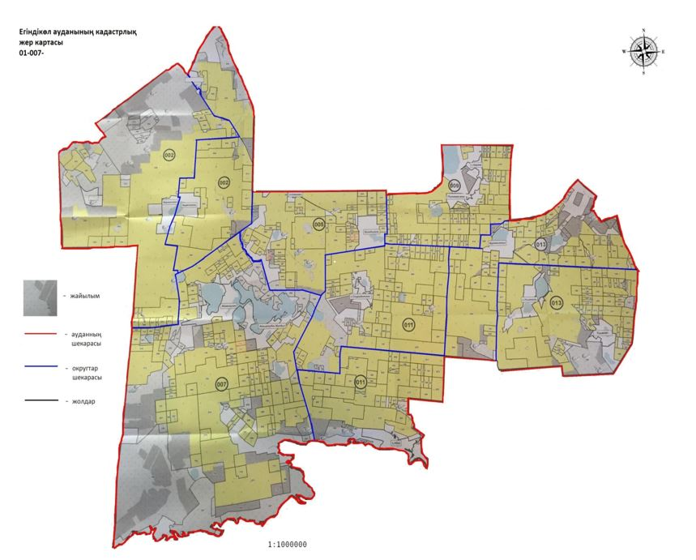

      Егіндікөл ауданының Абай ауылындағы ауыл шаруашылығы мақсатындағы жерлердегі жайылым алаңы 2797 гектарды, Алакөл ауылдық округі 4846 гектарды, Бауман селосы 36931 гектарды, Буревестник селосы 7194 гектарды, Егіндікөл селосы 5378 гектарды, Жалманқұлақ селолық округі - 55 521 гектарды, Қоржынкөл селосы 7 653 гектарды құрайды Спиридоновка ауылы 8370 гектар, Ұзынкөл ауылдық округі 6495 гектар.

      Егіндікөл ауданының Абай ауылындағы елді мекендердің жерлерінде 2297 гектар, Алакөл ауылдық округі 1818 гектар, Бауман ауылы 2567 гектар, Буревестник ауылы 1909 гектар, Егіндікөл ауылы 2647 гектар, Жалманқұлақ ауылдық округі 5973 гектар, Қоржынкөл ауылы 2685 гектар, ауыл Спиридоновка-1325 гектар, Ұзынкөл ауылдық округі-3083 гектар.

      Егіндікөл ауданының Абай ауылындағы ауыл қорының жерінде 1947 гектар, Алакөл ауылдық округі 2639 гектар, Бауман ауылы 4338 гектар, Буревестник ауылы 2456 гектар, Егіндікөл ауылы 1604 гектар, Жалманқұлақ ауылдық округі - 7177 гектар, Қоржынкөл ауылы 2920 гектар, ауыл Спиридоновка 3926 гектар, Ұзынкөл ауылдық округі 5908 гектар.

|  |  |
| --- | --- |
|  |  |
|  | Егіндікөл ауданы бойынша 2023-2024 жылдарға арналған жайылымдарды басқару және пайдалану жөніндегі жоспарына 4-қосымша |

**Жайылым пайдаланушылардың су тұтыну нормасына сәйкес жасалған су көздерiне (көлдерге, өзендерге, тоғандарға, апандарға, суару немесе суландыру каналдарына, құбырлы немесе шахталы құдықтарға) қол жеткізу схемасы**

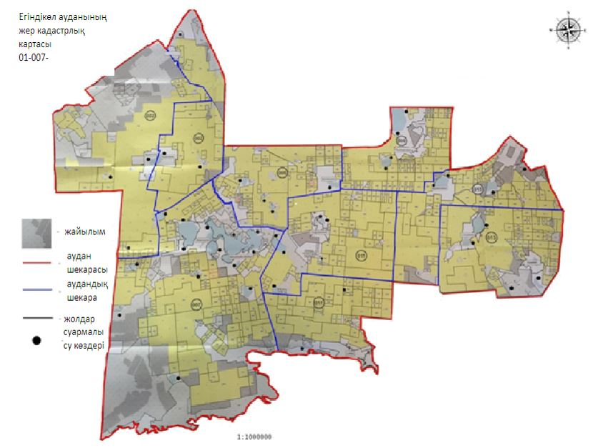

      Ауыл шаруашылық жануарына су тұтынудың орташа тәуліктік нормасы Қазақстан Республикасы Премьер-Министрі орынбасары - Қазақстан Республикасы Ауыл шаруашылық министрінің 2017 жылғы 24 сәуірдегі № 173 бұйрығымен бекітілген Жайылымдарды ұтымды пайдалану қағидаларының 9-тармағына сәйкес (Нормативтік құқықтық актілерді мемлекеттік тіркеу тізілімінде № 15090 болып тіркелген) анықталады.

      Аудан аумағында суаратын немесе суландыратын каналдары жоқ.

|  |  |
| --- | --- |
|  |  |
|  | Егіндікөл ауданы бойынша 2023-2024 жылдарға арналған жайылымдарды басқару және пайдалану жөніндегі жоспарына 5-қосымша |

**Жайылымы жоқ жеке және (немесе) заңды тұлғалардың ауыл шаруашылығы жануарларының мал басын орналастыру үшін жайылымдарды қайта бөлу және оны берілетін жайылымдарға ауыстыру схемасы**

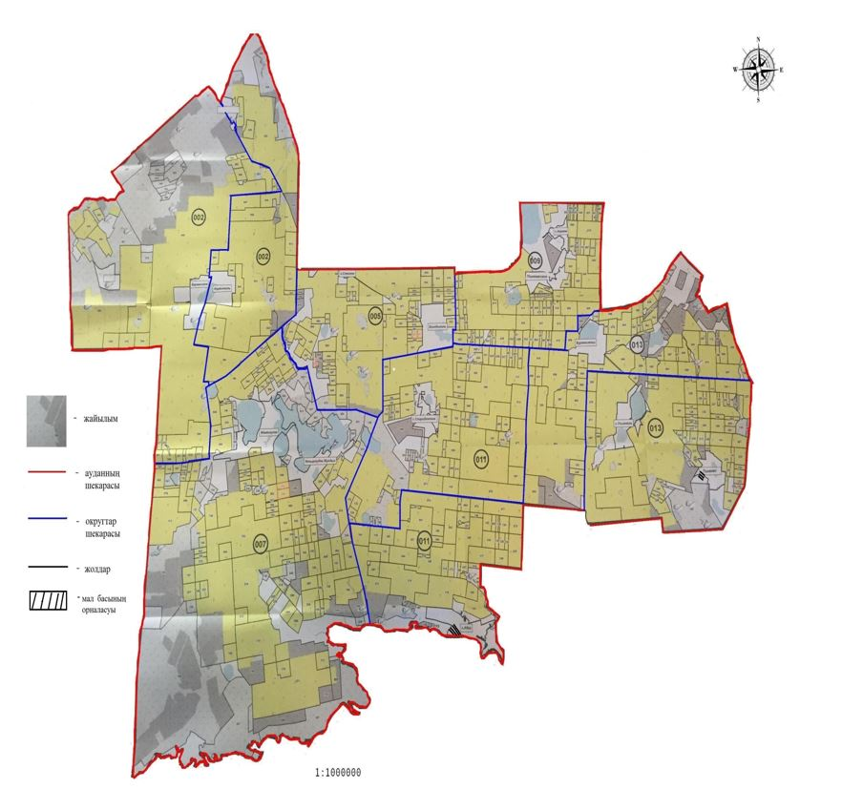

|  |  |
| --- | --- |
|  | Егіндікөл ауданы бойынша 2023-2024 жылдарға арналған жайылымдарды басқару және пайдалану жөніндегі жоспарына 6-қосымша |

**Егіндікөл ауданы Абай ауылының жайылымдарды геоботаникалық зерттеп-қарау негізінде жайылым айналымдарының схемасы**

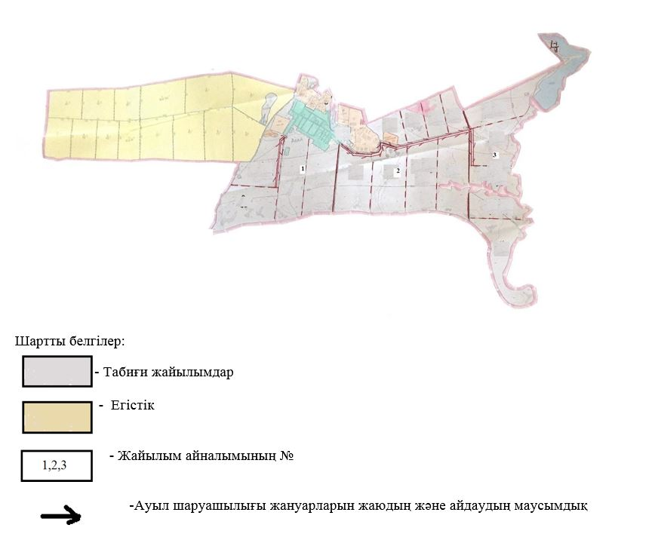

|  |  |
| --- | --- |
|  | Егіндікөл ауданы бойынша 2023-2024 жылдарға арналған жайылымдарды басқару және пайдалану жөніндегі жоспарына 6.1 қосымша |

**Егіндікөл ауданы Алакөл ауылдық округіның жайылымдарды геоботаникалық зерттеп-қарау негізінде жайылым айналымдарының схемасы**

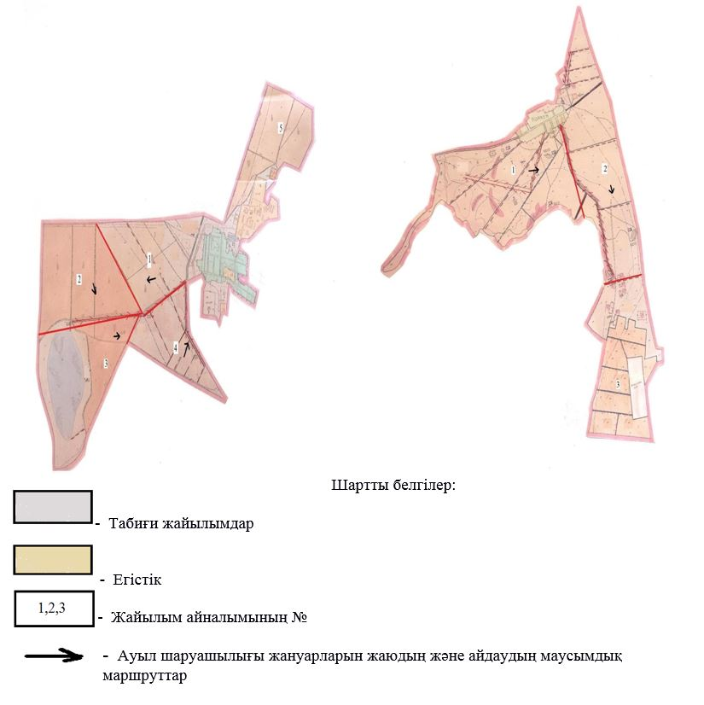

|  |  |
| --- | --- |
|  | Егіндікөл ауданы бойынша 2023-2024 жылдарға арналған жайылымдарды басқару және пайдалану жөніндегі жоспарына 6.2 қосымша |

**Егіндікөл ауданы Бауман ауылы жайылымдарды геоботаникалық зерттеп-қарау негізінде жайылым айналымдарының схемасы**

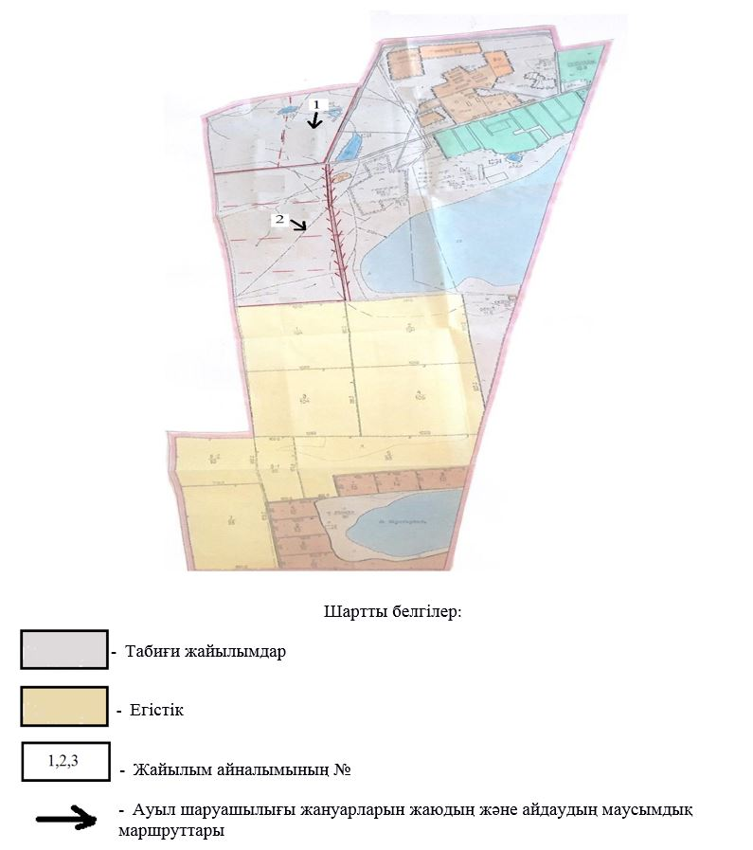

|  |  |
| --- | --- |
|  | Егіндікөл ауданы бойынша 2023-2024 жылдарға арналған жайылымдарды басқару және пайдалану жөніндегі жоспарына  6.3 қосымша |

**Егіндікөл ауданы Буревестник ауылының жайылымдарды геоботаникалық зерттеп-қарау негізінде жайылым айналымдарының схемасы**

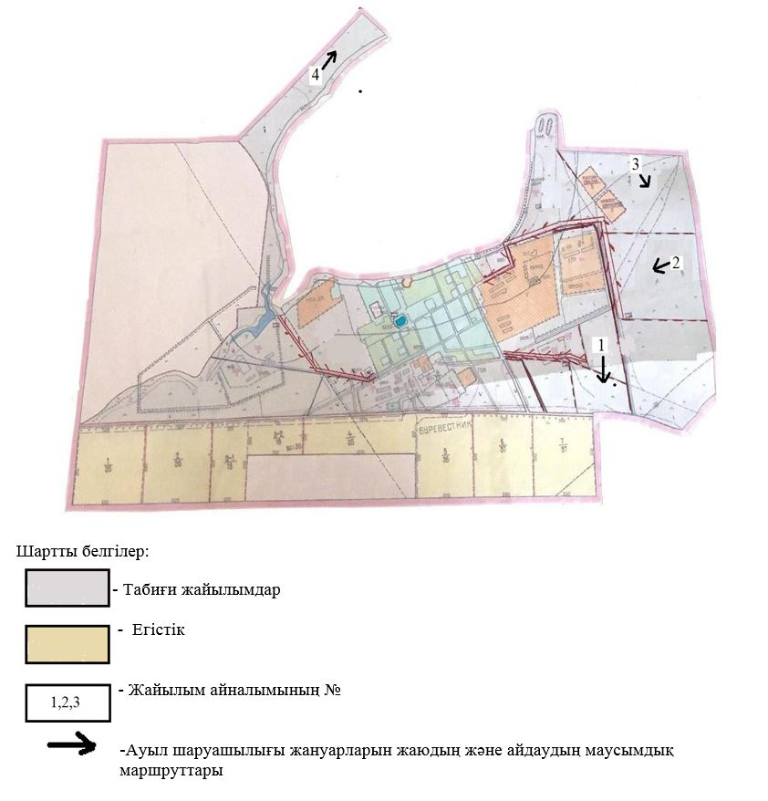

|  |  |
| --- | --- |
|  | Егіндікөл ауданы бойынша 2023-2024 жылдарға арналған жайылымдарды басқару және пайдалану жөніндегі жоспарына 6.4 қосымша |

**Егіндікөл ауданы Жалманқұлақ ауылдық округіның жайылымдарды геоботаникалық зерттеп-қарау негізінде жайылым айналымдарының схемасы**

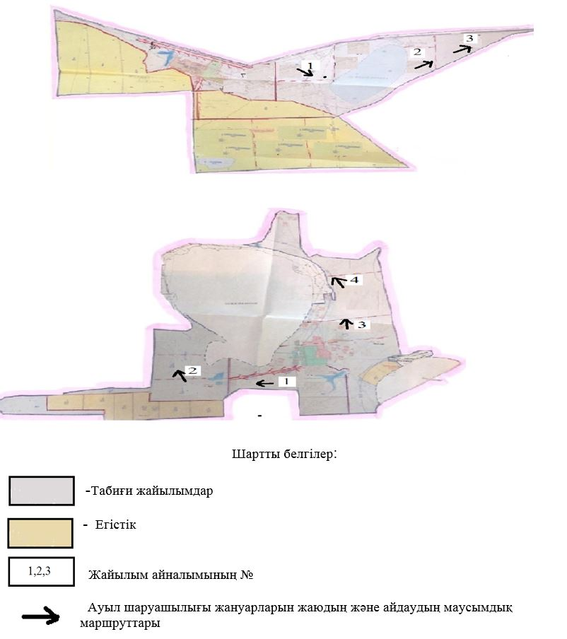

|  |  |
| --- | --- |
|  | Егіндікөл ауданы бойынша 2023-2024 жылдарға арналған жайылымдарды басқару және пайдалану жөніндегі жоспарына 6.5 қосымша |

**Егіндікөл ауданы Егіндікөл ауылының жайылымдарды геоботаникалық зерттеп-қарау негізінде жайылым айналымдарының схемасы**

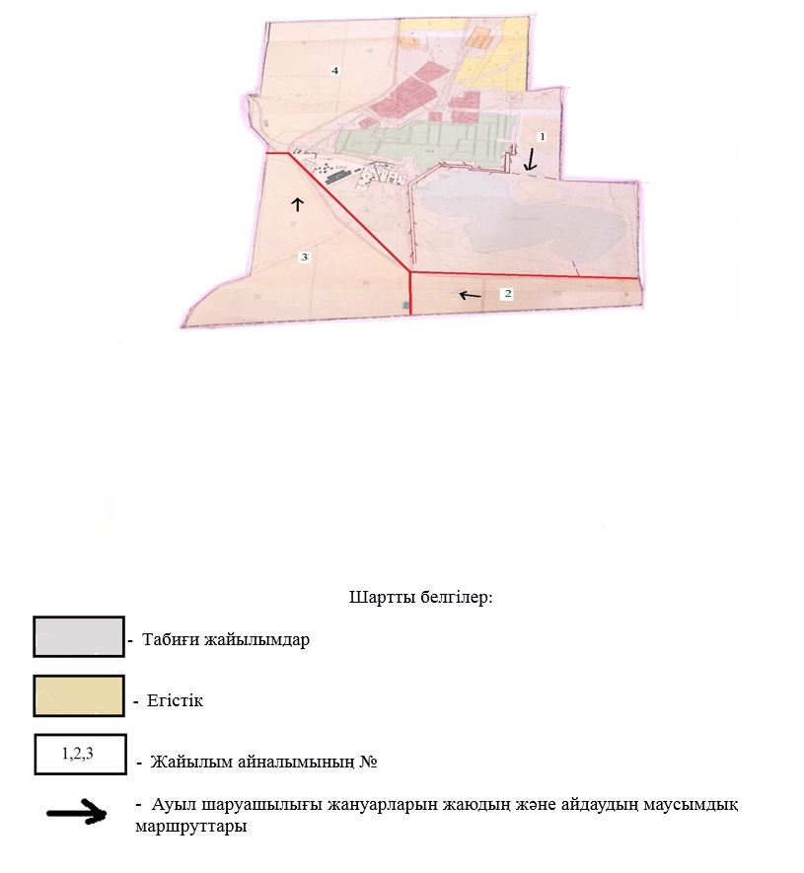

|  |  |
| --- | --- |
|  | Егіндікөл ауданы бойынша 2023-2024 жылдарға арналған жайылымдарды басқару және пайдалану жөніндегі жоспарына 6.6 қосымша |

**Егіндікөл ауданы Қоржынкөл ауылының жайылымдарды геоботаникалық зерттеп-қарау негізінде жайылым айналымдарының схемасы**

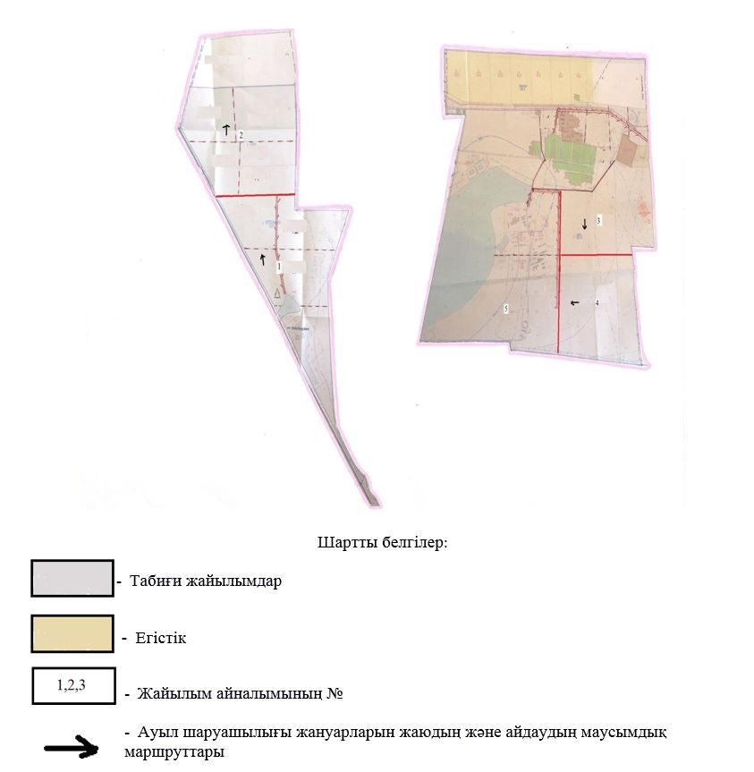

|  |  |
| --- | --- |
|  | Егіндікөл ауданы бойынша 2023-2024 жылдарға арналған жайылымдарды басқару және пайдалану жөніндегі жоспарына 6.7 қосымша |

**Егіндікөл ауданы Спиридоновка ауылының жайылымдарды геоботаникалық зерттеп-қарау негізінде жайылым айналымдарының схемасы**

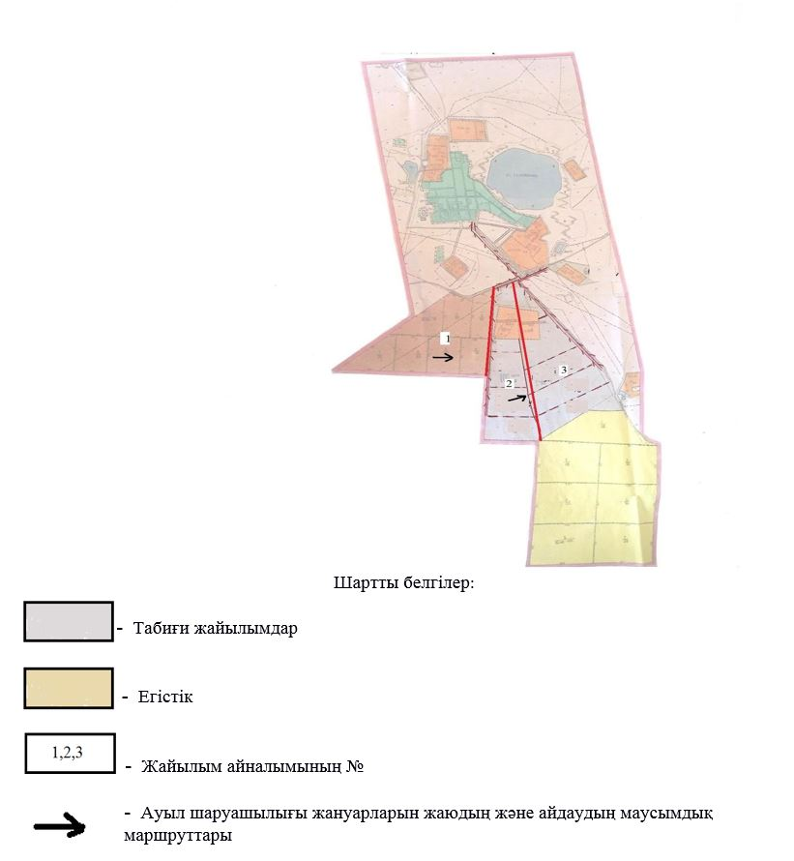

|  |  |
| --- | --- |
|  | Егіндікөл ауданы бойынша 2023-2024 жылдарға арналған жайылымдарды басқару және пайдалану жөніндегі жоспарына 6.8 қосымша |

**Егіндікөл ауданы Ұзынкөл ауылдық округіның жайылымдарды геоботаникалық зерттеп-қарау негізінде жайылым айналымдарының схемасы**

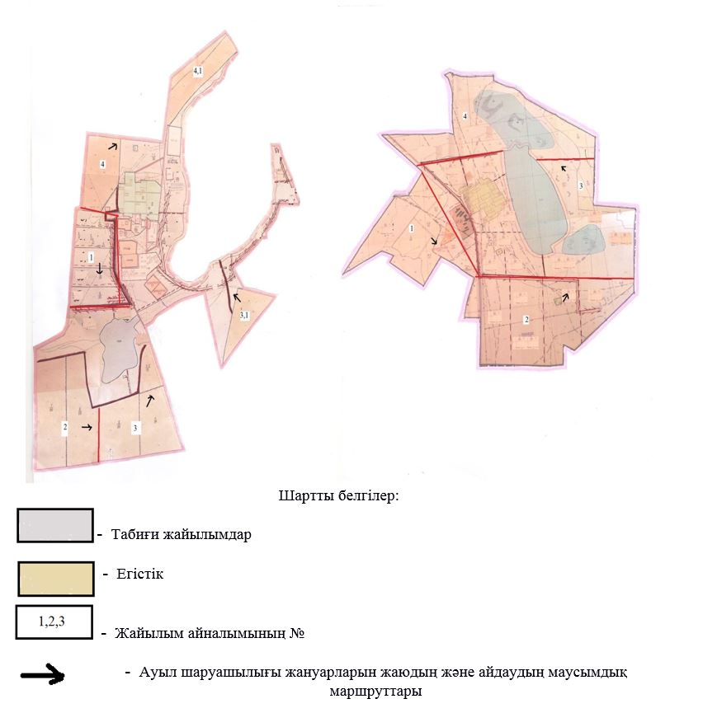

|  |  |
| --- | --- |
|  | Егіндікөл ауданы бойынша 2023-2024 жылдарға арналған жайылымдарды басқару және пайдалану жөніндегі жоспарына 7-қосымша |

**Ауыл шаруашылығы жануарларын жаюдың және айдаудың маусымдық маршруттарын белгілейтін жайылымдарды пайдалану жөніндегі күнтізбелік графигі**

      3-кесте

|  |  |  |  |  |  |
| --- | --- | --- | --- | --- | --- |
| № | Ауыл және ауылдық округтердің атауы | 2023 жылдағы қашалар саны | | | |
| 1 | 2 | 3 | 4 |
| 1 | Абай а. | демалатын қаша | көктемгі-жазғы мезгіл | жазғы мезгіл | жазғы-күзгі мезгіл |
| 2 | Алакөл а.о. | көктемгі-жазғы мезгіл | демалатын қаша | жазғы мезгіл | жазғы-күзгі мезгіл |
| 3 | Бауман а. | демалатын қаша | көктемгі-жазғы мезгіл | жазғы мезгіл | жазғы-күзгі мезгіл |
| 4 | Буревестник а. | көктемгі-жазғы мезгіл | демалатын қаша | жазғы мезгіл | жазғы-күзгі мезгіл |
| 5 | Егіндікөл а. | демалатын қаша | көктемгі-жазғы мезгіл | жазғы мезгіл | жазғы-күзгі мезгіл |
| 6 | Жалманқұлақ а.о. | көктемгі-жазғы мезгіл | демалатын қаша | жазғы мезгіл | жазғы-күзгі мезгіл |
| 7 | Қоржынкөл а. | демалатын қаша | көктемгі-жазғы мезгіл | жазғы мезгіл | жазғы-күзгі мезгіл |
| 8 | Спиридоновка а. | көктемгі-жазғы мезгіл | демалатын қаша | жазғы мезгіл | жазғы-күзгі мезгіл |
| 9 | Ұзынкөл а.о. | демалатын қаша | көктемгі-жазғы мезгіл | жазғы мезгіл | жазғы-күзгі мезгіл |

      Кестенің жалғасы

|  |  |  |  |
| --- | --- | --- | --- |
| 2024 жылдағы қашалар саны | | | |
| 1 | 2 | 3 | 4 |
| көктемгі-жазғы мезгіл | демалатын қаша | жазғы мезгіл | жазғы-күзгі мезгіл |
| көктемгі-жазғы мезгіл | жазғы мезгіл | демалатын қаша | жазғы-күзгі мезгіл |
| көктемгі-жазғы мезгіл | демалатын қаша | жазғы мезгіл | жазғы-күзгі мезгіл |
| көктемгі-жазғы мезгіл | жазғы мезгіл | демалатын қаша | жазғы-күзгі мезгіл |
| көктемгі-жазғы мезгіл | демалатын қаша | жазғы мезгіл | жазғы-күзгі мезгіл |
| көктемгі-жазғы мезгіл | жазғы мезгіл | демалатын қаша | жазғы-күзгі мезгіл |
| көктемгі-жазғы мезгіл | демалатын қаша | жазғы мезгіл | жазғы-күзгі мезгіл |
| көктемгі-жазғы мезгіл | жазғы мезгіл | демалатын қаша | жазғы-күзгі мезгіл |
| көктемгі-жазғы мезгіл | демалатын қаша | жазғы мезгіл | жазғы-күзгі мезгіл |

© 2012. Қазақстан Республикасы Әділет министрлігінің «Қазақстан Республикасының Заңнама және құқықтық ақпарат институты» ШЖҚ РМК